交通设备

询价文件

招标编号：HZ2016-468
甲级政府采购代理机构

采 购 人：万宁市公安局交通警察大队
招标代理机构：海南海政招标有限公司
二○一六年九月
目 录
第一章 询价邀请函 1
第二章 报价人须知 4
第三章 询价采购货物需求一览表 10
第四章 报价文件内容和格式 18
第五章 合同条款 25
初步审查表 28

第一章 询价邀请函
海南海政招标有限公司受万宁市公安局交通警察大队的委托，近期将对交通设备项目 (项目编号: HZ2016-468)组织询价采购，欢迎有兴趣的供应商参加报价。
一、项目名称、编号、内容及技术要求
1、项目名称：交通设备
2、项目编号：HZ2016-468
3、用途：万宁市公安局交通警察大队工作需要
4、技术要求：见“用户需求书”
5、项目预算：￥688,000.00元。
二、报价人资格要求
1、在中华人民共和国注册，具有独立承担民事责任能力的法人（需提供营业执照、税务登记证、组织机构代码证复印件，或者三证合一复印件）；
2、具有良好的商业信誉和健全的财务会计制度（需提供近期企业纳税证明或者会计师事务所出具的财务审计报告）；
3、有依法缴纳社会保障资金的良好记录（需提供近期企业社保缴费记录复印件）；
4、购买本项目询价文件并缴纳投标保证金。
三、询价文件的获取
1、时间：2016年10月25日至2016年10月27日9：00-17：00（节假日除外）；
2、标书发售地点：海口市蓝天路名门广场北区B座1-5号3005；
3、标书售价：￥100元/套（售后不退），报价保证金为：￥7000元。
4、报价保证金必须转账到招标代理机构以下账户并注明汇款单位、项目编号以及项目名称（如有分包，则同时注明包号）。报价保证金需在投标截止时间一天前到账。
户 名：海南海政招标有限公司
开户行：中国建设银行海口龙珠支行
帐 户：46001003536053003445
5、购买询价文件时必须出示加盖公章的公司营业执照副本复印件、介绍信（或委托函）、委托人身份证复印件和报价人资格要求中的相关资质证书复印件（加盖公章）。
四、报价截止时间、地点
1、报价截止时间：2016年10月28日15：00；
2、开标时间：2016年10月28日15：00；
3、开标地点：海口市蓝天路名门广场北区B座1-5号3002；
4、公告发布媒介：www.ccgp-hainan.gov.cn、www.ccgp.gov.cn、www.hainan.gov.cn。
五、招标代理机构联系方式
地址：海口市蓝天路名门广场北区B座1-5号3005
项目联系人： 成诗雅
电话/传真：0898-68500661、0898-68500660
电子邮箱：hnhzzb@163.com
财务：0898-68555187
六、采购人联系方式
1、地址：万宁市万城镇光明南路153号
2、联系人：林柏
3、联系电话：0898-62223557

海南海政招标有限公司
二○一六年十月

第二章 报价人须知
一、总则
1. 名词解释
1.1采购人：万宁市公安局交通警察大队
1.2招标代理机构：海南海政招标有限公司
1.3报价人：已从招标代理机构购买询价文件并向招标代理机构提交报价文件的供应商。
2．适用范围
本询价文件仅适用于招标代理机构组织的本次报价活动。
3．合格的报价人
3.1 凡有能力按照本询价文件规定的要求交付货物和服务的报价单位均为合格的报价人。
3.2 报价人参加本次采购活动应当符合《中华人民共和国政府采购法》第二十二条的规定，并具备本询价文件第一章的“报价人资格要求”规定的条件。。
3.3报价人应遵守中华人民共和国的有关法律、法规。
4．报价费用
4.1无论报价过程中的做法和结果如何，报价人均自行承担所有与参加报价有关的全部费用。
5．询价文件的约束力
5.1报价人一旦参加本项目报价，即被认为接受了本询价文件中的所有条件和规定。
二、询价文件
6．询价文件的组成
6.l 询价文件由五部分组成，包括：
第一章 询价邀请书
第二章 报价人须知
- 询价采购货物需求一览表及技术要求
- 报价文件内容和格式
- 合同条款
请仔细检查询价文件是否齐全，如有缺漏，请立即与招标代理机构联系解决。
6.2 报价人被视为充分熟悉本采购项目所在地的与履行合同有关的各种情况，包括自然环境、气候条件、劳动力及公用设施等，本询价文件不再对上述情况进行描述。
6.3 报价人必须详阅询价文件的所有条款、文件及表格格式。报价人若未按询价文件的要求和规范编制、提交报价文件，将有可能导致报价文件被拒绝接受，所造成的负面后果由报价人负责。
7．询价文件的澄清
报价人在收到询价文件后，若有疑问需要澄清，应于报价截止一个工作日前以书面形式向招标代理机构提出，招标代理机构将以书面形式进行答复，同时招标代理机构有权将答复内容（包括所提问题，但不包括问题来源）分发给所有购买了同一询价文件的报价人。
8．询价文件的更正或补充
8.l 在报价截止时间前，招标代理机构可以书面通知的方式修改询价文件。修改通知作为询价文件的组成部分，对报价人起同等约束作用。
8.2 当询价文件与更正公告的内容相互矛盾时，以招标代理机构最后发出的更正公告为准。
8.3 为使报价人有足够的时间按询价文件的更正要求修正报价文件，招标代理机构有权决定推迟报价截止日期和开标时间，并将此变更书面通知所有购买了同一询价文件的报价人。
三、报价文件
9．报价
9.1报价人应按询价采购货物需求一览表的要求报价。
9.2报价均须以人民币为计算单位。
10．报价保证金
10.1 报价保证金是参加本项目报价的必要条件，保证金支付要求见第一章。为避免资金在途不能及时到账，报价人需在报价截止时间一天前办理保证金支付手续。
10.2 若报价人不按规定提交报价保证金，其报价文件将被拒绝接受。
10.3 报价保证金的退还
10.3.l 成交人的报价保证金在其与采购人签订了采购合同后5个工作日内无息退还。
10.3.2 落标报价人的报价保证金将在招标代理机构发出成交通知书5个工作日内无息退还。
10.3.3如报价保证金为招标代理机构收取，则成交结果公告期满后，报价人应把报价保证金退还申请函（必须注明项目名称、金额以及退还的银行账户）传真到68555187，以便办理保证金退还手续；
如保证金为海南省人民政府政务服务中心收取，则和政务中心办理退款手续，退款时请提供如下材料（加盖公章）：(1)退款申请书；(2)法人代表及经办人身份证（复印件）；(3)授权委托书；(4)电汇单（复印件）；(5)开户许可证（复印件）。联系电话：65355520。
10.4 发生下列情况之一，报价保证金将不予退还：
（1）报价人在报价有效期内撤回期报价书的；
（2）成交人不按本章规定签订合同；
（3）报价人提供虚假材料谋取中标、成交的；
（4）与采购人、其它报价人或者招标代理机构恶意串通的；
（5）向采购人、招标代理机构、评标委员会成员行贿或者提供其他不正当利益的；
11．报价有效期
11.l 报价有效期为从开标截止之日起计算的60天，有效期短于此规定的报价文件将被视为无效。
11.2 在特殊情况下，招标代理机构可于报价有效期满之前，征得报价人同意延长报价有效期，要求与答复均应以书面形式进行。报价人可以拒绝接受这一要求而放弃报价，报价保证金将尽快无息退还。同意这一要求的报价人，无需也不允许修改其报价文件，但须相应延长报价保证金的有效期。受报价有效期制约的所有权利和义务均应延长至新的有效期。
12．报价文件的数量、签署及形式
12.1 报价文件一式肆份，正本一份，副本叁份。
四、报价文件的递交
13．报价文件的密封及标记
13．l 报价人应将报价文件密封在报价专用袋中，封口处应加盖骑缝章。封皮上均应写明：
致：海南海政招标有限公司
项目名称：交通设备
项目编号：HZ2016-468
注明：“请勿在开标时间之前启封”
报价单位名称、联系人姓名和电话
14．报价截止时间
14.l 报价人须在报价截止时间前将报价文件送达招标代理机构规定的报价地点。
14.2 在报价截止时间后递交的报价文件，招标代理机构将拒绝接受。
五、授标及签约
15．定标原则
15.1 询价小组由从省综合评标专家库中随机抽取相关专家和用户代表共三名组成，其中，技术、经济等方面的专家不得少于成员总数的2/3。
15.2 询价小组对报价文件的资格性和符合性进行初步评审，有以下情况的将不能通过初步评审：
- 报价人未能满足报价人资格要求的；
- 报价人未提交法人授权委托书的；
- 报价文件未按询价文件规定要求填写报价内容及签名盖章的；
- 报价人未按询价文件要求的金额提交报价保证金的；
- 报价有效期不足的；
- 交货期或工期不满要求的；
- 报价不是固定价或者不是唯一的；
- 报价内容有缺漏的；
- 不符合询价文件规定的其它条件。
15.3 询价小组将严格按照询价文件的要求对通过初步评审的报价人的报价文件进行评审，定标原则采用完全满足采购需求的前提下最低价中标法；
15.4询价小组根据评标办法推荐出三人为成交候选人，并标明排列顺序。采购人将确定排名第一的成交候选人为成交人并向其授予合同。排名第一的成交候选人因不可抗力或者自身原因不能履行合同，或者本文件规定应当提交履约保证金而在规定期限未能提交的，或者是评标委员会出现评标错误，被他人质疑后证实确有其事的，采购人将把合同授予排名第二的成交候选人或重新组织招标。
15.5 招标代理机构将在政府采购指定网站媒体上公示成交结果。
16.关于政策性优惠
16.1所投分包(如不分包则指本项目)的所有报价产品进入当期节能清单的，其评标价=报价*（1-2%）；报价人所投产品满足此规定的，必须提供声明函并提供相关证明文件。hzzb
16.2所投分包(如不分包则指本项目)的所有报价产品进入当期环保清单的，其评标价=报价*（1-1%）；报价人所投产品满足此规定的，必须提供声明函并提供相关证明文件。hzzb
16.3报价人为小型和微型企业（含联合体）的情况：
16.3.1中小企业的认定标准：
1）提供本企业制造的货物、承担的工程或者服务，或者提供其他中小企业制造的货物，不包括提供或使用大型企业注册商标的货物；
2）本规定所称中小企业划分标准，是指国务院有关部门根据企业从业人员、营业收入、资产总额等指标制定的中小企业划型标准（工信部联企业〔2011〕300号）；
3）小型、微型企业提供有中型企业制造的货物的，视同为中型企业；小型、微型、中型企业提供有大型企业制造的货物的，视同为大型企业。
4）监狱企业视同为小型、微型企业。
16.3.2具体评审价说明：
1）报价人为小型或微型企业，其评审价=报价*（1-6%）；hzzb
2）报价人为联合体报价，联合体中有小型或微型企业且联合协议中约定小型、微型企业的协议合同金额占到联合体协议合同总金额30％以上的，其评审价=报价*（1-2%）。
16.3.3报价人为工信部联企业〔2011〕300号文规定的小型和微型企业（含联合体）的，必须如实填写“中小企业声明函”（内容、格式见财库〔2011〕181号），并提供中小企业认定机构的证明材料，否则无效。如有虚假骗取政策性加分，将依法承担相应责任。
17．成交通知
17.1 成交人收到成交通知后，须在规定时间到招标代理机构办理相关手续。
17.2 成交通知书将是合同的一个组成部分。
18．签订合同
18.l 成交人应按成交通知书规定的时间、地点与采购人签订成交合同,否则报价保证金将不予退还，给采购人和招标代理机构造成损失的，成交人还应承担赔偿责任。
18.2 询价文件、成交人的报价文件及评标过程中有关澄清文件均应作为合同附件。
19．采购代理服务费
19.1本次采购活动采购代理服务费按国家相关规定向成交人收取。

第三章 询价采购货物需求一览表
项目名称：交通设备 项目编号：HZ2016-468
序号 | 产品名称 | 技术要求、规格配置 | 所投产品牌型号、规格配置及技术响应情况 | 单位 | 数量 | 单价 | 小计 | 备注
1 | 中央隔离护栏 | 详见附录 |  | 米 | 2400
2 | 渐变护栏（斜护栏） | 详见附录 |  | 米 | 88
3 | 机非护栏 | 详见附录 |  | 米 | 300
4 | 合计 | 小写：￥ 大写：人民币

交货期：合同签订后 日期：
报价人：（盖章） 授权代表签名：

注：1、本报价应包括货物、运输、安装、测试、培训、售后服务等费用和一切应付的税费；。
2、报价人要针对附录的技术要求填写技术及资质响应表，所有技术及资质指标必须全部满足，否则报价无效；
3、工期/交货期：合同签定后30天内； 交货地点：采购人指定地点。
4、售后服务要求：
（1） 提供1年5×8小时上门保修，免费更换全部配件；提供7×24小时技术支持和服务，8小时内作出实质性响应，对重大问题提供现场技术支持，24小时内到达指定现场。
（2）免费质保期结束后，对产品继续提供完善而优惠的售后服务。
5、报价人中标后履约过程中，必须遵守国家有关法律的规定，如实提供检查所必须的材料，如有作假行为其报价将被拒绝，并报政府采购主管部门处理。
6、由于本项目根据质量和服务均能满足采购文件实质性响应要求且最后报价最低的原则确定成交供应商，因此报价人对本章的技术、功能及资质的要求必须全部满足或优于，否则报价无效。
7、其他要求
1）投标人必须承诺提供厂商原装、全新的、符合用户提出的有关质量标准的设备、货物。
2）所有货物在开箱检验时必须完好，无破损，配置与装箱单相符。货物外观清洁，标记编号以及盘面显示等字体清晰，明确。数量、质量及性能不低于本需求书中提出的要求。
3）投标人所投设备应符合中华人民共和国有关规范和安全要求；
4）投标人须负责投标货物的设计、制造、运输、验收、教学技术培训。

附录：
（一）中央隔离护栏、斜护栏：
1．结构及尺寸详见图纸。
2．护栏主体（除底座外）钢材材质应符合GB700碳素结构钢的要求。
3．护栏整体热镀锌处理，表层聚酯白色粉沫喷涂，单片长度3000mm。
4．立柱含底座高度1050mm，立柱规格为80mm×80mm×2.0mm镀锌方管，表面聚酯白色粉沫喷涂，立柱二侧安装180 mm *40 mm黄色反光片，
5．立柱顶端用钢制双层柱帽封闭，柱帽要求美观实用，
6．护栏片选用13根“S”型钢板与异形钢管焊接而成，“S”型钢板尺寸为：78*1.0；异形钢管尺寸为：65*38*1.2。
7.护栏基座为镀锌钢板水泥填砼底座，规格为450mm×350mm×200mm，钢板厚度不低于1.2 mm，总量不低于30公斤，表面聚酯黑色粉沫喷涂，每个底座采用四根道钉对角于路面固定。
8.路口采用高矮斜护栏连接，最矮立柱含底座高度800mm；整体由一斜四矮组成。
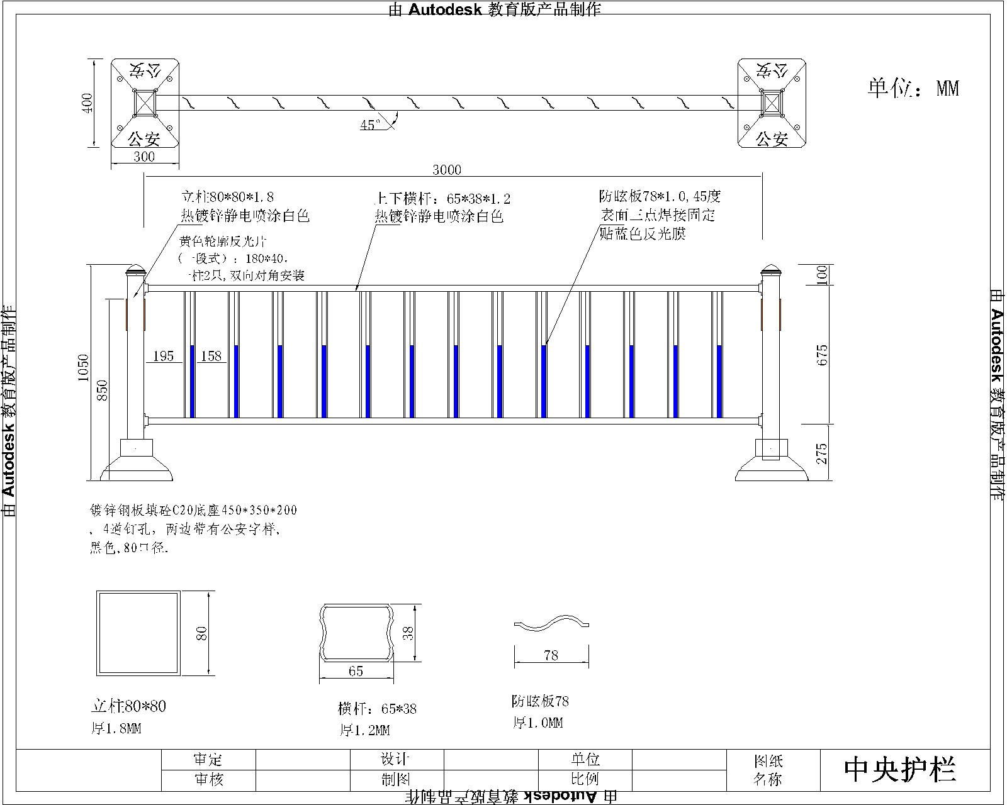
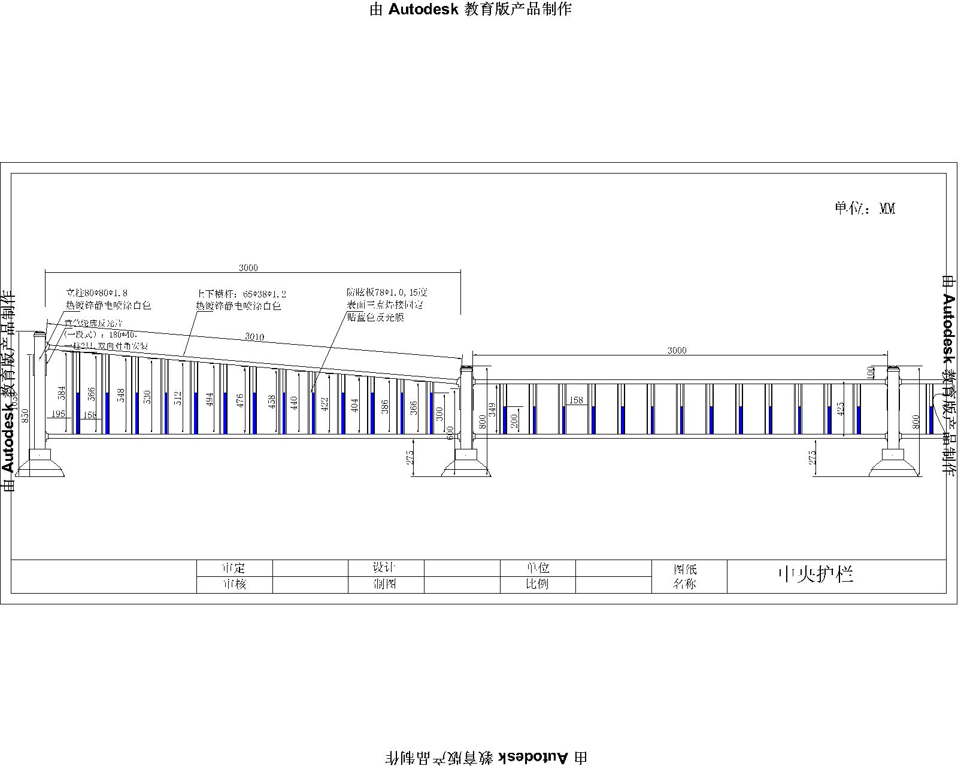

（二）机非隔离护栏：
1．结构及尺寸详见图纸。
2．护栏主体（除底座外）钢材材质应符合GB700碳素结构钢的要求。
3．护栏整体热镀锌处理，表层聚酯白色粉沫喷涂，单片长度3000mm。
4．立柱含底座高度700mm，立柱规格为80mm×80mm×2.0mm镀锌方管，表面聚酯白色粉沫喷涂，立柱二侧安装150 mm *405mm黄色轮廓标。
5．立柱顶端用钢制双层柱帽封闭，柱帽要求美观实用，
6．护栏片整体焊接而成。上横杆：55*40*1.2，下横杆55*30*1.2，竖杆：50*30*1.0
7.护栏基座为高分子防盗树脂底座，规格为330mm×250mm×130mm，总量不低于6公斤，每个底座采用四根道钉对角于路面固定。

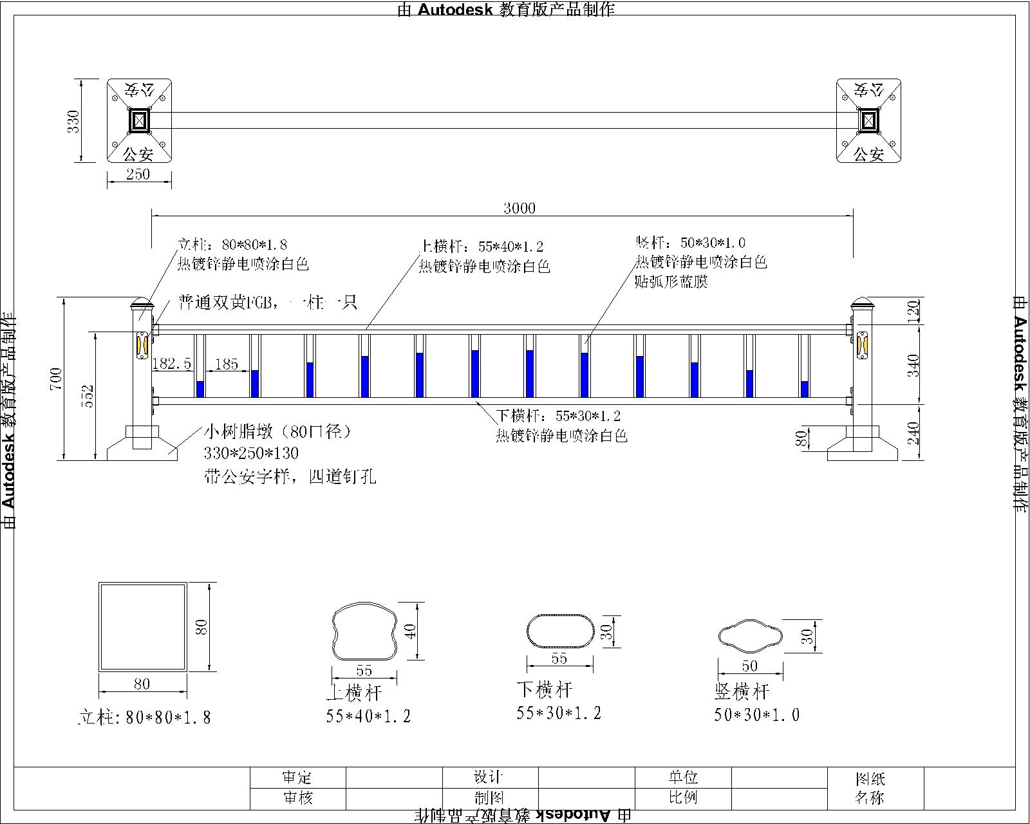

第四章 报价文件内容和格式

请报价人按照以下文件要求的格式、内容制作报价文件，并按以下顺序固定装订。
1、询价采购货物需求一览表（见第三章）
2、报价函（表1）
3、营业执照副本、组织机构代码证、税务登记证和资格证书复印件
4、法人授权书（表2）和授权代表身份证复印件
5、技术及资质响应表（表3）
6、企业纳税证明
7、社会保障缴费记录
8、技术部分（包括产品技术资料、彩页等）
9、售后服务承诺及培训
10、报价人认为需要提供的其他材料

以上凡提供复印件的需加盖公章。

表1、报价函

致：海南海政招标有限公司
根据贵单位组织的交通设备项目（项目编号为 HZ2016-468）的报价邀请函要求，正式授权下述签字人 （姓名和职务）代表报价人 （报价单位名称），提交报价文件。
根据此函，我们宣布同意如下：
1、我方接受询价文件的所有的条款和规定。
2、我方同意按照询价文件第一章“报价人须知”的规定，本报价文件的有效期为从报价截止日期起计算的 60天，在此期间，本报价文件将始终对我方具有约束力，并可随时被接受。
3、我们同意提供贵单位要求的有关本次报价的所有资料或证据。
4、如果我方成交，我们将根据询价文件的规定严格履行自己的责任和义务。
5、如果我方成交，我方将支付本次询价的服务费。

报价人名称： （公章）
地址： 邮编：
电话： 传真：
授权代表签字： （签字或私章） 职务：
日期：

表2、授权委托书
致：海南海政招标有限公司：
本授权书声明：
委托人：
地 址： 法定代表人：
受托人：姓名 性别： 出生日期： 年 月 日
所在单位： 职务：
身 份 证： 联系方式:
兹委托受托人 代表我方参加海南海政招标有限公司组织的交通设备项目（项目编号为：HZ2016-468）的询价活动，并授权其全权办理以下事宜：
1、参加报价活动；
2、签订与成交事宜有关的合同；
3、负责合同的履行、服务以及在合同履行过程中有关事宜的洽谈和处理。
受托人在办理上述事宜过程中以其自己的名义所签署的所有文件我方均予以承认。受托人无转委托权。
委托期限：至上述事宜处理完毕止。

委托单位 （公章）
法定代表人 （签名）
受托人 （签名）
年 月 日

表3、技术及资质响应表
说明：报价人必须仔细阅读询价文件中所有技术规范条款和相关功能要求，并对所有技术规范、功能条目及资质要求列入下表，未列入下表的视作报价人不响应。报价人必须根据所投产品的实际情况（技术资料）如实填写，评标委员会如发现有虚假描述的，该报价文件无效，该报价人列入黑名单，并报政府采购主管部门严肃处理。
序号 | 设备/项目 | 询价文件技术要求 | 报价人响应情况 | 偏离情况 | 页码索引
1
2
3
4
5
 | …

报价人全称：（公章） 授权代表：（签字或私章）

注：1、此表为表样，行数可自行添加，但表式不变。
2、此表后面按响应顺序附上第三章中要求的各产品资质文件、检测报告等复印件（如有），否则视为不满足。
3、报价人在“报价人响应情况” 中填写所投设备/项目的详细技术参数、资质或功能描述情况。
4、偏离情况说明分正偏离、完全响应、负偏离，分别表示优于要求、满足要求、不满足要求。评委评标时不能只根据报价人填写的偏离情况说明来判断是否响应，而应认真查阅“报价文件技术参数/功能响应”内容以及相关的技术资料判断是否满足要求。
5、“页码索引”指“报价人技术参数/功能描述”所对应的证明材料在报价人报价文件中的页码。

第五章 合同条款

甲方:
乙方:
甲乙双方根据 年 月 日 项目（项目编号：HZ2016-468）询价采购结果及询价文件的要求,经协商一致,达成以下协议：
一、货物及其数量、金额等
序号 | 产品名称 | 品牌型号、规格 | 单位 | 数量 | 单价 | 合计
1
2
…
总计 |  | ¥  （大写）

二、交货期：自签订合同起 天内。
三、付款
1、本合同签订后5个工作日内，甲方凭乙方开具的正式有效发票向乙方支付合同金额的 30% ；
2、提供的产品到货，项目通过验收并提交相关的文档、资料后，10个工作日内，甲方凭乙方开具的正式有效发票向乙方支付合同金额的70%。
四、违约赔偿
4.1. 除4.2条规定的不可抗力外，如果乙方没有按照合同规定的时间交货和提供服务，甲方可从合同款中扣除违约赔偿费，每延迟一个工作日迟交货物（含软件及相关服务）或未提供服务，按合同金额的0.5％计扣违约赔偿费。但违约赔偿费的最高限额为合同金额的10％。如果乙方延迟交货时间超过一个月，甲方有权终止合同，并按合同约定及法律规定追究乙方的违约责任。
4.2. 如果双方中任何一方由于战争、严重火灾、水灾、台风和地震以及其它经双方同意属于不可抗力的事故，致使合同履行受阻时，履行合同的期限应予以延长，延长的期限应相当于事故所影响的时间。
五、合同纠纷处理：本合同执行过程中发生纠纷，作如下处理：
1.申请仲裁。仲裁机构为海南仲裁委员会。
2.提起诉讼。诉讼地点为采购人所在地。
六、合同生效：本合同经甲乙双方各自指定的代表人签字和盖章、以及招标代理机构签字和盖章后生效。
七、合同鉴证：招标代理机构应当在本合同上签章，以证明本合同条款与采购文件、报价文件的相关要求相符并且未对采购货物和技术参数进行实质性修改。
八、组成本合同的文件包括：
1.本项目询价文件；
2.乙方的报价文件和询标时乙方的书面承诺（如有）；
3.成交通知书；
4.甲乙双方商定的其他必要文件。
上述合同文件内容互为补充，如有不明确，由甲方负责解释。
九、合同备案
本合同一式肆份，中文书写。甲方执两份，乙方、招标代理机构各执壹份，壹份由招标代理机构报政府采购主管部门备案。
甲方： （盖章） 乙方： （盖章）
地址： 地址：
法定（或授权）代表人： 法定（或授权）代表人：
年 月 日 年 月 日
招标代理机构声明：本合同标的经海南海政招标有限公司依法定程序采购，合同主要条款内容与报价文件的内容一致。
招标代理机构：
经办人：
年 月 日

初步审查表
项目名称：交通设备
项目编号：HZ2016-468
序号 | 审查项目 | 评议内容（无效投标认定条件）
1 | 投标人的资格 | 是否符合报价人资格要求
2 | 报价文件的有效性、完整性 | 是否符合询价文件的式样和签署要求且内容完整无缺漏
3 | 报价项目完整性 | 是否对本项目内所有的内容进行投标，漏报其投标将被拒绝
4 | 技术响应 | 投标人的技术参数、功能或资质是否全部满足（任一项不满足即报价无效）
5 | 保证金 | 是否提交保证金
6 | 投标有效期 | 是否满足询价文件要求
7 | 交货期或工期 | 是否满足询价文件要求
8 | 其它 | 无其它无效投标认定条件
结 论

1、表中只需填写“√/通过”或“×/不通过”。
2、在结论中按“一项否决”的原则，只有全部是√/通过的，填写“合格”；只要其中有一项是×/不通过的，填写“不合格”。
3、结论是合格的，才能进入下一轮；不合格的被淘汰。
评委： 日期：

